MM – 송장 취소 방법(MR8M)
- T-Code/Function/Menu
Applications | Menu/Function/T-Code Name | explanation
SAP-MM | MR8M | Cancel Invoice Document
- 관련 수행자 및 수행 내용
  - 수행자 : 구매팀, 회계팀
  - 수행 상황 : 송장 문서의 중복 발생 또는 금액 오류로 인해 송장 문서를 취소하고자 하는 상황
  - 문의 내용
    - “송장 문서의 공급업체를 변경 후 송장을 재처리해야 합니다. 송장 문서 취소 방법을 알려주세요”
    - “송장이 중복 처리되어 취소가 필요합니다. 어떻게 취소해야 하나요?”
    - “MR8M에서 송장을 취소하는 방법”
- 송장 취소 방법
  - 송장을 취소하기 위해서는T-code MR8M을 실행해야 합니다.
  - 화면에서 송장 전표 번호 ,회계연도, 취소 사유, 전기일을 입력 후 저장 합니다.
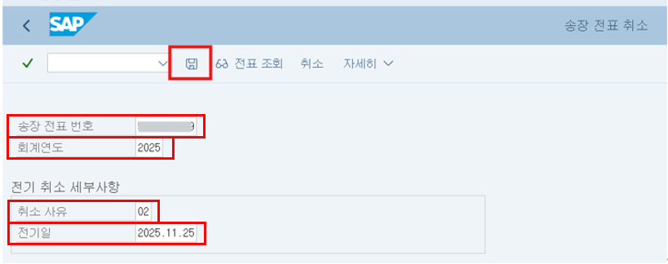
  - 취소 사유 선택 기준 : 기존 송장과 동일한 날짜로 취소하려면 ‘01’을 선택하고, 다른 날짜로 취소하려면 ‘02’를 선택합니다. 단, 전기 기간이 마감된 경우 동일한 월에는 취소할 수 없으며, 현재 월로 처리해야 합니다.
